Производственная практика

Преподаватель Русакова В.И.
rusakova@vemst.ru

Задание для 3 курса
Группы ЭГС – 30

Выполнить в срок до 20 апреля 2020

Выполненную работу в виде файла MS WORD отправьте преподавателю по email rusakova@vemst.ru Для этого создайте новый документ
MS WORD.
Работа должна быть выполнена до 20 апреля. Не забудьте указать свою Фамилию Имя
Необходимо произвести сварку металлического ящика в нижнем положении.
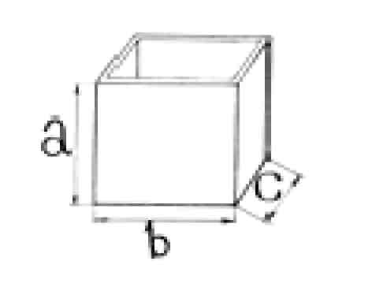
А=500мм., b=500мм., С=500мм., толщина свариваемого металла 5мм., материал ВСт3.
1. Подберите материалы, оборудование и режим сварки.
2. Определите длину, количество и место расположение прихваток.
3. Составьте последовательность технологических операций.

Наименование переходов | Эскиз | Оборудование и оснастка | Режим сварки | Сварочный материал | Метод контроля

